SAJTÓKÖZLEMÉNY
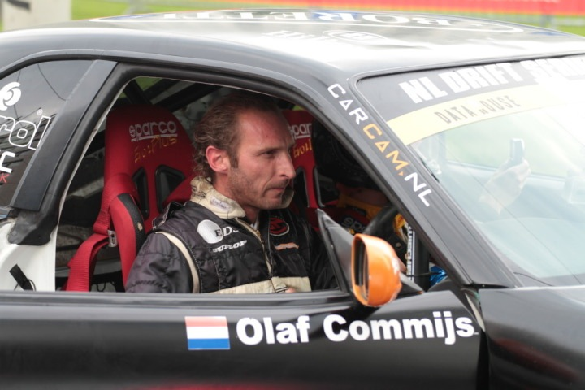
Azonnal közölhető
2013. március 28.

Interjú Olaf Commijs-szal, a Magyar Profi Drift Bajnokság vezető bírójával

Drifting.hu: Számos versenyen bíráskodtál Európa-szerte. Láttad a Drifting.hu szervezte TrackWood-ot a múlt évben Máriapócson. Mit gondolsz, vannak különbségek a kelet- és a nyugat-európai drift között?

Olaf Commijs: Valóban, már 10 éve driftbíró vagyok. Bíráskodtam ír, holland, lengyel és európai driftsorozatokban. A különbség a kelet- és a nyugat-európai driftversenyek között az, hogy a kelet-európai vezetők sokkal őrültebbek a vezetésben és az autóépítésben egyaránt. Alig várom az első fordulót, hogy láthassam a magyar pilótákat és az újonnan épített autóikat.

Drifting.hu: Miért fogadtad el a Magyar Profi Drift Bajnokság vezető bírói pozícióját?

Olaf: Múlt évben voltam először Magyarországon és nagyon jó volt! A pályák ideálisak az autók és a versenyzők számára. Béres Szabolcs (a Drifting.hu tulajdonosa – a szerk.) megkért, hogy 2013-ban bíráskodjam a Magyar Profi Drift Bajnokságban és ez egy jó alkalom volt arra, hogy több magyar driftet láthassak ebben az évben.

Drifting.hu: A bíráskodás mellett mit tartasz a legfontosabb feladatodnak a pályán?

Olaf: Egy bíró nem csak bírálja az eseményt, hanem segíti, oktatja is a vezetőket, hogy jobban drifteljenek. Nekem nagyon sok tapasztalatom van, ezért remélem, hogy részben hozzá tudok járulni a drifterek fejlődéséhez Magyarországon.

Drifting.hu: A drift egy nagyon szubjektív sport. A vezetők feltétel nélkül elfogadják a döntéseidet? Hogy kezeled a vitás helyzeteket?

Olaf: Általában nincs problémám a pilótákkal, de ha mégsem értenek egyet a bírók döntéseivel, akkor odajönnek a verseny után és mi készséggel elmagyarázzuk, hogy miért nyertek, vagy vesztettek.
A driftversenyen én minden részletet leírok egy papírra, így jobban emlékszem a futamokra.
Ezenkívül minden futam után a műsorvezető elmagyarázza a közönségnek és a pilótáknak, hogy miért nyerték meg, vagy veszítették el a driftfutamot. Ehhez természetesen mi sok segítséget adunk.

Drifting.hu: Köszönjük Olaf!

Olaf: Végül azt üzenném a versenyzőknek: gyakorlat teszi a mestert!!! Minél többet gyakorolsz, annál jobb leszel, ez különösen igaz a páros driftre. Találkozunk az első versenyen, április 6-7-én a Kakucs Ringen.

Név: Olaf Commijs
Születés éve: 1971
Nemzetiség: holland

Motorsport-tapasztalatok
1995-től Instruktor Race School versenypálya Zandvoort
1994–1995 Versenyző Alfa Romeo Gulia Kupa Hollandia összetett 3. hely
1995–1998 Jég és hó driftedzések, Norvégia
1996–1997 Versenyző Renault Clio Kupa Hollandia Bajnok 1997
1998–1999 Versenyző Rally Nissan Micra Kupa Hollandia összetett 3. hely
1999–2004 Hosszú távú versenyek Hollandiában és Európában
2004–2005 Munkatárs Ascari Race Resort, Spanyolország
2005–2012 Szervező: Driftesemények, Hollandia
2005–2009 • Drift pilóta Falken Drift Team Europe
2006 • Bajnok Dutch és Benelux drift sorozat
• Alapító Falken Drift Team Europe
• Team manager Falken Drift Team Europe
• Drift pilóta oktató Falken Drift team Europe
• Drift bemutató szervezése Falken Drift team Europe

2006-tól Instruktor Bleekemolen Race Planet
• Hot laps pilóta a Renault Clio és BMW 1 sorozatban
• Hot laps Ford Mustang drift pilóta

2006-tól Driftesemények
• Driftpályák tervezése
• Driftpályák építése
• Driftbíró holland driftsorozat 2007–2012
• Driftbíró Ierse driftsorozat 2005–2008
• Driftbíró európai driftsorozatok (Drift Allstars) 2008-tól napjainkig
• Driftbíró lengyel driftsorozat 2010-től napjainkig
• Driftbíró litván driftsorozat 2012-től napjainkig
• Driftbíró Magyar Profi Drift Bajnokság 2013-tól

További információ a versenyekről itt található:
https://www.facebook.com/Drifting.hu?ref=ts&fref=ts

További információ:
Hill+Knowlton Strategies
Szalay Bea – bea.szalay@hkstrategies.com

